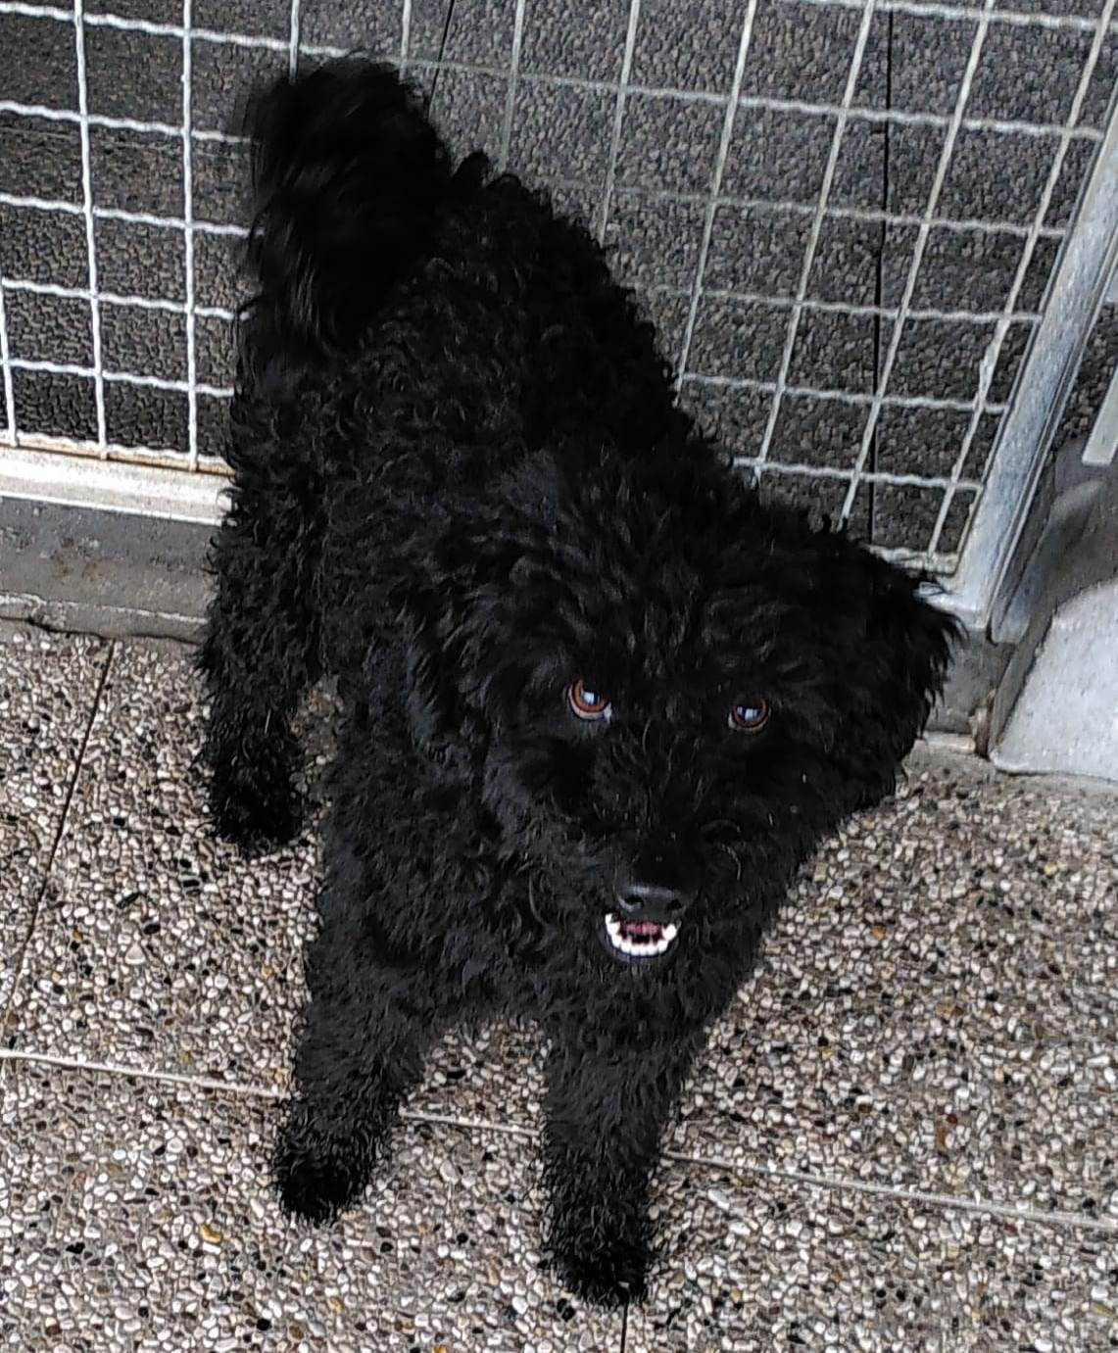

BUDDY, CUCCIOLOTTO BARBONCINO
CERCA CASA!
Buddy ha appena dieci mesi, una carica di vitalità e simpatia proprie dei cuccioli di questa età, un manto nero e ricciolone, lo sguardo furbetto e tanta voglia di giocare, di attenzioni e di affetto.
Aspetta impaziente una famiglia vivace e vitale come lui, che sappia crescerlo con rispetto, impegno ed allegria.
E che ricordi che una cane è come i diamanti, E’ PER SEMPRE.
Per conoscere Buddy: 3496123736- 339 8952135
Data annuncio: gennaio 2020

